Historique du chiffre d’affaires HT avec Tôlerie Industrielle
Période: 1987–2012 • Source: reconstitution synthétique pour tests (non opposable)

Moyenne 2002–2009: 2.916 M€ | Moyenne 2010–2012: 2.706 M€ | Variation: 7.2%

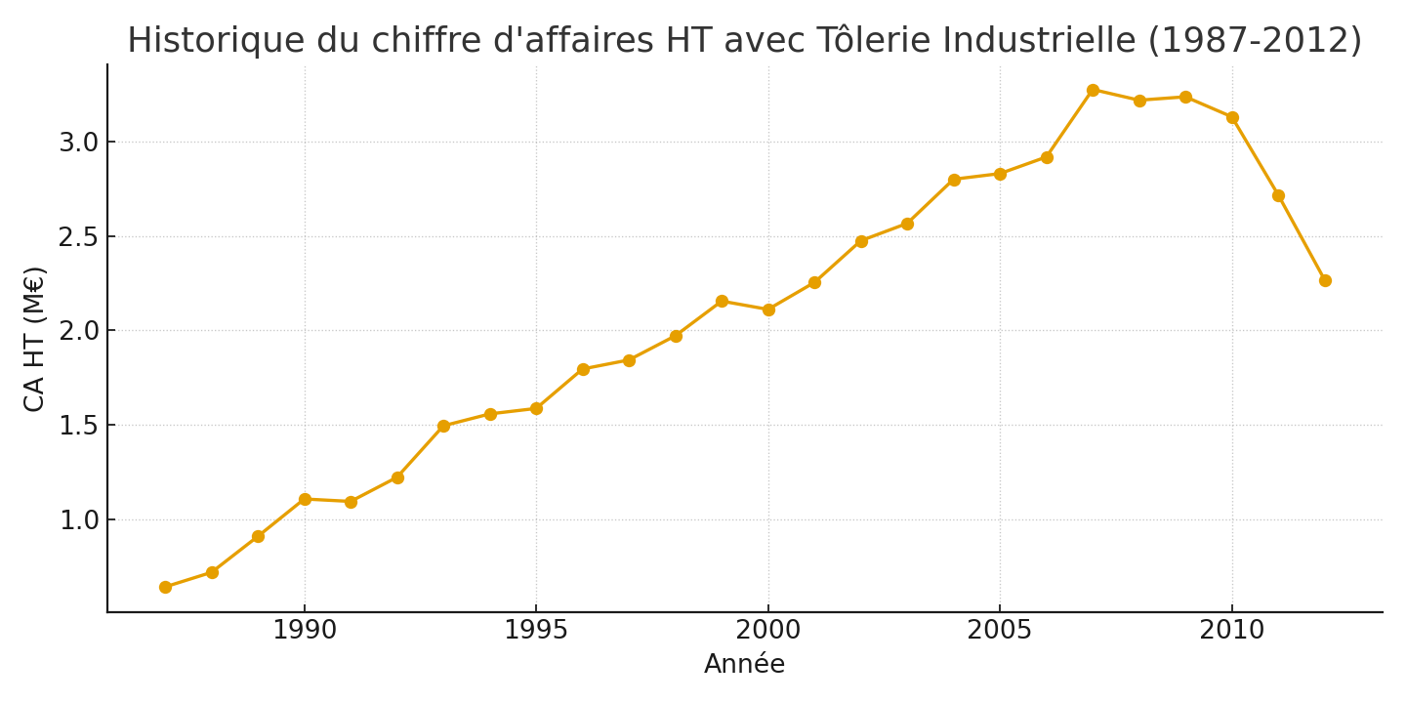

Année | CA HT (M€)
1987 | 0.640
1988 | 0.717
1989 | 0.908
1990 | 1.106
1991 | 1.093
1992 | 1.221
1993 | 1.494
1994 | 1.557
1995 | 1.586
1996 | 1.795
1997 | 1.843
1998 | 1.971
1999 | 2.155
2000 | 2.111
2001 | 2.254
2002 | 2.475
2003 | 2.567
2004 | 2.801
2005 | 2.831
2006 | 2.919
2007 | 3.277
2008 | 3.220
2009 | 3.238
2010 | 3.132
2011 | 2.718
2012 | 2.268

Fichier de données: /mnt/data/Historique_CA_HT_1987_2012.csv
Graphique: /mnt/data/Historique_CA_HT_1987_2012.png
Établi le 10/10/2025

